PID 智能超声波电源应用拓扑
作者：丁国民
本文介绍一种PID智能超声电源的基本原理，分析相位控制频率跟踪的原理及实现方法，给出智能电源装置的总体结构。本电源装置采用美国Atmel推出的新型AVR高档单片机，利用双核心来达到频率跟踪调整及阻抗的相移控制，实现了频率自动扫描调整相移位置动调整，达到了真正的频率自动跟踪。该电源比较完善的功率、频率、阻坑反馈环节，使其工作稳定，并最大程度地满足其它超声要求。（可广泛的用于超声波焊接、超声波清洗、超声波切削、超声波磨削、超声波光整、超声波塑性加工、超声波磨料冲击、超声波粉碎等加工工艺）
近年来，国内外己经发展了电子管自激振荡、晶体管自激振荡、晶体管它激强迫振荡等多种控制的方法。然而传统的，自激振荡的控制方法虽可以得到工作形成，工件结构的变化，但难以得到良好的稳定功率输出；它激强迫振荡的控制方法虽可以得到功率控制形成，但其工作振动系统后温度及负载发生变化，想满足条件难以控制。故其在各项掌握控制有十分的难度，因此难以在生产中有效满足。
与上述方法相比，PID智能超声电源具有明显优势：易控制，恒振幅、恒功率输出，因此具有很强的行业适应性。设计所需要的邻近频率或邻近功率或换能器的阻抗及产品的调整精度即可，运行过程中同步显示运行频率、功率和相位。开机时扫描显示本机最高频率与最低频率，并带随机运行锁定功能等，能很快到达所需要的最佳谐振状态频率、准确的功率输出，扫描的典型时间为1～5ms。
- PID智能超声电源的原理图片（1）
当今控制技术都是基于反馈的概念。反馈理论的要素包括三个部分：测量、比较和执行。测量关心的变量，与期望值相比较，用这个误差纠正调节控制系统的响应。
这个理论和应用自动控制的关键是，做出正确的测量和比较后，如何才能更好地纠正系统。PID （比例 - 积分 - 微分）参数较易整定，也就是，PID 参数可以根据过程的动态特性及时整定。如果过程的动态特性变化，例如可能由负载的变化引起系统动态特性变化，PID 参数就可以重新整定。PID 参数自整定就是为了处理 PID 参数整定这个问题而产生的。
在超声波的应用中，影响超声效果的因素很多，如振动系统的温度、刚度、负载力与超声声学系统的谐振频率的关系等，使得系统的谐振频率发生漂移，而振动系统是否能始终处于谐振状态是超声应用能否进行及质量的优劣，故频率自动跟踪、功率输出自动调整及跟踪的速度和调整精度至关重要。

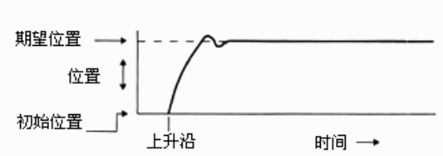
图片（1）

- PID智能超声电源的总体络网结构图片（2）
本PID超声电源目标在于让发生器工作在最佳状态，同时整机运算速度快、调整精度高及稳定性好。
电源硬件如图
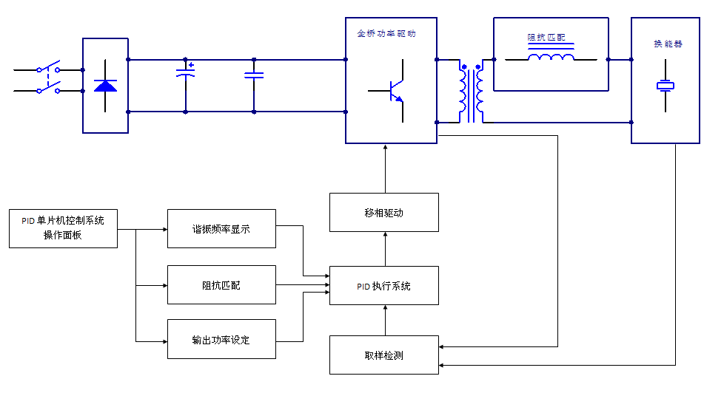
图片（2）
- 本电源与传统电源对比〔3〕

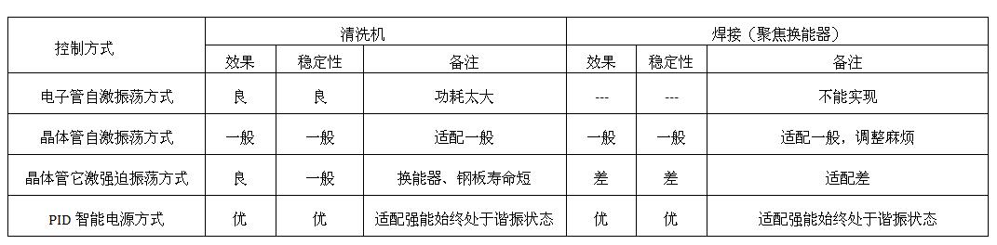
图片（3）
该PID智能超声电源控制产品主要特点：
适合满足各种超声产品的要求而设计，操作比效简便，只需设计邻近频率与需要的功率及调整精度即可，能长时间运行始终处最佳谐振状态，电源还带启动、点动模式、倒计时选择、及清洗与焊接模式，还具有优先识别选择功能或与其他外接设备连接控制。在电源运行后巡检显示当前频率、功率、相位数据。

